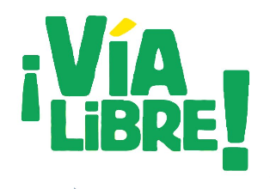UNIDAD CORTA 11

**¡Hacia un mundo mejor!**

**Ciudades sostenibles**

**El ciudadano y el gobierno**

**Innovaciones tecnológicas**



**La movilidad**

**El medio ambiente**